Оглавление
1. Введение 2
2. Сущности и атрибуты 3
3. Нотация Баркера 4
4. Нотация Чена 5
5. Нотация Мартина 6
6. Заключение 7

1. Введение
Цель работы: построение концептуальных моделей базы данных для туристического каталога «Travel Guide» в трёх различных нотациях ER-диаграмм: Баркера, Чена и Мартина.

2. Сущности и атрибуты
В таблице приведён полный список сущностей с атрибутами. Первичные ключи подчёркнуты, внешние ключи отмечены суффиксом (FK).
Сущность | Атрибуты
Пользователь | Код_пользователя, ФИО, Электронная_почта, Хеш_пароля, Роль, Дата_регистрации
Агентство | Код_агентства, Название, Контактная_информация, Рейтинг
Тур | Код_тура, Название_тура, Тип_тура, Продолжительность, Цена, Страна, Город, Описание, Маршрут, Код_агентства (FK), Дата_начала, Дата_окончания, Сезонный
Отель | Код_отеля, Название_отеля, Город, Звёздность, Тип_питания, Расстояние_до_пляжа, Расстояние_до_центра, Описание, Фото
Достопримечательность | Код_достопримечательности, Название, Город, Тип, Описание, Фото
Отзыв | Код_отзыва, Код_пользователя (FK), Код_тура (FK), Код_отеля (FK), Код_достопримечательности (FK), Оценка, Текст_отзыва, Дата_написания, Статус_модерации, Фото
Чат-сессия | Код_чата, Код_пользователя (FK), Код_менеджера (FK), Время_начала, Время_окончания, Статус
Сообщение | Код_сообщения, Код_чата (FK), Код_отправителя (FK), Текст, Время_отправки

3. Нотация Баркера

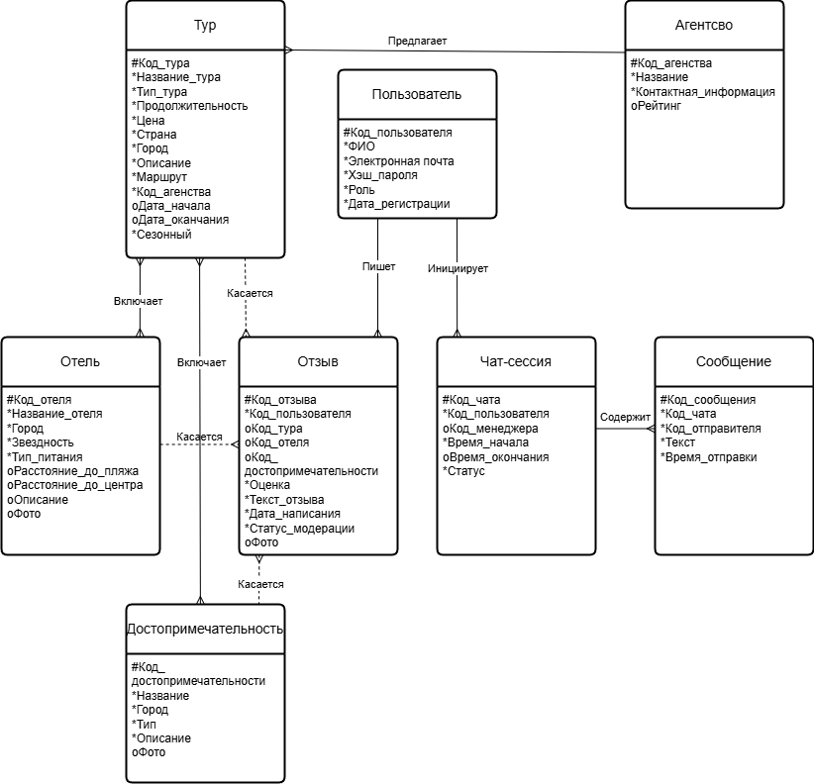

4. Нотация Чена

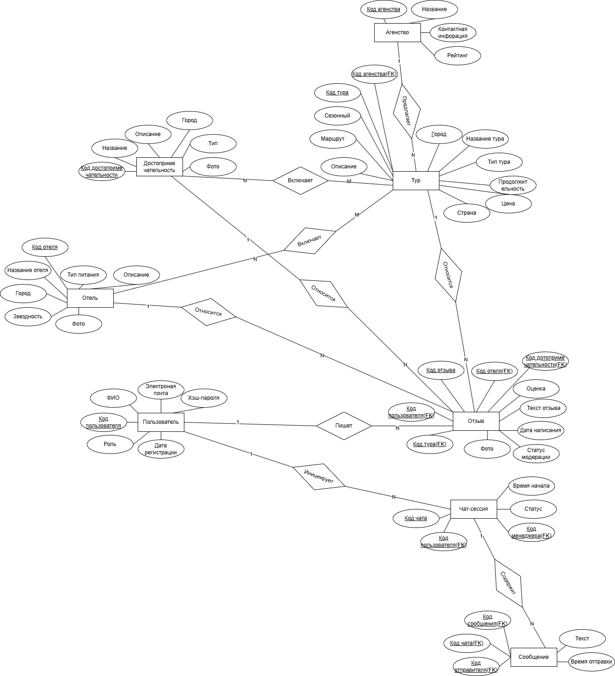

5. Нотация Мартина

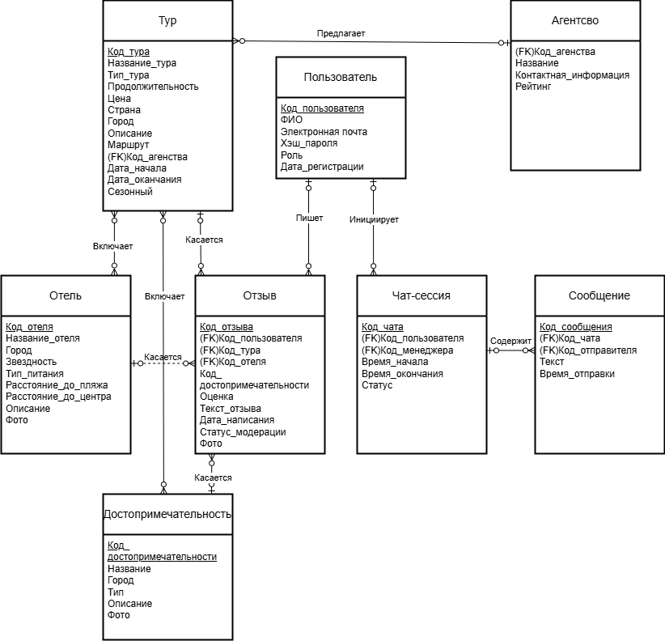

6. Заключение
В ходе выполнения практических работ №9, 10, 11 были построены три ER-диаграммы для одной предметной области – туристического каталога «Travel Guide». Модели включают 8 сущностей, и атрибуты (с первичными и внешними ключами).

